|  |  |
| --- | --- |
| 项 目 负 责 人 | 201983200012沈佳瑞 |
| 团 队 成 员 | 201983200015张芳、201983200021胡菲菲 |
| 联 系 方 式 | 19825068850、19825031987、13016987275 |
| 指 导 老 师 | 杨锴 |



**项目计划书**

**智慧养老云服务平台**

目录

**[第一章 摘要 1](#_Toc12959)**

**[第二章 项目简介 2](#_Toc31283)**

[一、 项目宗旨 2](#_Toc13473)

[二、 项目简介 2](#_Toc21133)

[三、 项目特色 2](#_Toc20243)

**[第三章 产品与服务 3](#_Toc23758)**

[一、 产品基本介绍 3](#_Toc22311)

[二、 产品与服务 3](#_Toc13614)

[三、 对智慧养老云服务平台的问卷调查 7](#_Toc19668)

**[第四章 市场分析 14](#_Toc26080)**

[一、 市场定位 1](#_Toc22311)4

[二、 目标市场 1](#_Toc13614)4

[三、 市场需求 1](#_Toc19668)4

[四、 目标市场容量 1](#_Toc22311)5

[五、 市场竞争分析 1](#_Toc13614)6

[六、 SWOT分析 17](#_Toc19668)

[七、 分析分析 1](#_Toc22311)8

**[第五章 运营模式 20](#_Toc23348)**

[一、 营销计划 2](#_Toc22311)0

[二、 营销控制 2](#_Toc13614)1

**[第六章 财务计划 23](#_Toc22656)**

[一、 股本结构 23](#_Toc11442)

[二、 资金用途 23](#_Toc24584)

[三、 财务分析 23](#_Toc14775)

[四、 指标测算 25](#_Toc1860)

**[第七章 创业团队 23](#_Toc22656)**

1. **摘要**

随着我国老龄化程度的加深，养老服务业或将成为最具有潜力的"朝阳产业"。但是我国养老市场尚且处于初级阶段，市场混乱，标准不明确。在此背景下，我们将打造以1个平台、2种智能终端、5大服务体系、N种健康体检的养老服务体系。

**第二章 项目简介**

1. **项目宗旨**

为贯彻中央十四五规划中应对人口老龄化战略，利用成熟的互联网、物联网、大数据技术，智慧养老促使养老模式的变革，破解传统养老服务模式的缺陷，促进服务模式、服务产品的转变，使大多数老人能享受到多样化、人性化、高效化的养老服务，推动居家养老、社区养老的发展。

1. **项目简介**

中国已经进入老龄化社会，中国是世界上唯一老年人过亿的国家，截止到2021年8月，中国60岁以上老年人超过2.6亿。预计到2050年，老年人口将达到全国人口的30%。但是目前我国养老服务匮乏,据统计每1000名老人拥有的养老床位数只有19.1张,2020年全国注册登记的养老机构床位数483.1万张，2021年上半年全国注册登记的养老机构床位数495.1万张，即4%的老人会进入养老院和相关养老机构，96%需居家养老.此外城乡失能老人约4063万，占在家庭居住老人的18.3%,由此可见我国护理服务压力超过任何国家。

据中国社科院老年研究所测算：目前中国养老市场的商机约1000亿元，到2030年有望增至万亿，且2035年，中国养老产业发展将增加1,400万个就业岗位,养老服务产业存在巨大的市场潜力。

智慧健康养老云平台利用信息技术等现代科技技术(如物联网、云计算、大数据技术、人工智能等),围绕老人的生活起居、安全保障、保健康复、医疗卫生、娱乐休闲、交流关爱等各方面支持老年人的生活服务和管理,对涉老信息自动监测、预警甚至主动处置,使这些技术服务于老年人的自主式、个性化智能交互。既可以用于居家养老、社区养老，也可以用于机构养老。

该项目利用物联网包括智能硬件、移动终端，基于物联网的SaaS平台、5G技术、大数据、云技术等关键技术打造养老云服务平台新模式。在此模式下，进行云服务平台部署，按服务收费；通过服务费用灵活获取利润。

1. **项目特色**

打造以1个平台、2种智能终端、5大服务体系、N种健康体检的养老服务体系，解决现有居家养老信息化服务中的产品问题。

1个平台：即居家养老云服务平台，掌控养老健康服务信息，支撑服务的不断扩展与增值

2种智能终端：通过智能腕表、智能摄像头等设备优化以老人为中心的角色沟通效率，同时对涉老信息自动监测、预警甚至主动处置

5大服务体系：生活起居、医疗卫生、文化娱乐、心理健康、智慧出行

N种健康体检：N种可选在线健康体检设备 + 整体解决方案，构建高效的家庭-社区-医院的健康服务体系

1. **产品与服务**
2. **产品基本介绍**

产品设计原则：

1.以刚需服务为主，契合老年人需求点，拒绝华而不实的产品及方案。

2.操作简单快捷，携带方便。使用养老产品的大多是老年人，其操作能力和学习能力不比年轻人，产品必须简单易懂、易操作。

3.注重后续服务。通过构建售前服务体系、售中服务跟踪体系、售后服务评价体系获取真实有效的信息，针对性提供更多服务，并从中获利。

通过各种先进的信息技术（如物联网、互联网、智能呼叫、云技术、GPS定位技术等），创建“平台+服务+老人+终端”的智慧养老服务模式。老人在家就可以挑选、享受专业化的养老服务，涉及生活起居、医疗卫生、文化娱乐、心理咨询、智慧出行、健康体检等 “医养”结合的服务项目，同时通过智能终端对涉老信息自动监测、预警甚至主动处置。

1. **产品与服务**

此项目采用“平台+服务+老人+终端”的模式，打造以1个平台、2种智能终端、5大服务体系、N种健康体检的养老服务体系。

**（一）1个平台**

1. 基础数据管理

|  |  |
| --- | --- |
| **老人档案管理** | |
| 图片 | 性别：男  民族：汉族  身份证：XXXXXXXXXXXXXXXXXX  居住情况：独居  家庭地址：浦口区盘新路88号盘欣家园XX幢XXX号  电话：198XXXX7720  所属社区：盘城社区  失能情况：无  慢性病：心脏病  残疾情况：无  兴趣爱好 |
| 姓名：李四  编号：01025 |

|  |  |
| --- | --- |
| **家属档案管理** | |
| 家属一：XXX  与老人关系：女儿  是否与老人居住：是  家庭住址：浦口区盘新路88号盘欣家园XX幢XXX号  电话：198XXXX8850 | 家属二：XXX  与老人关系：儿子  是否与老人居住：否  家庭住址：六合区七里楠花园XX幢XXX号  电话：197XXXX6645 |

|  |  |
| --- | --- |
| **医护人员管理** | |
| 图片 | 职务：医生/护士  性别：男  民族：汉族  身份证：XXXXXXXXXXXXXXXXXX  家庭住址：浦口区盘新路88号盘欣家园XX幢XXX号  电话：198XXXX2145  专业：内科  负责区域：浦口区 |
| 姓名：XXX  编号：001034 |

|  |  |
| --- | --- |
| **志愿者管理** | |
| 图片 | 性别：男  民族：汉族  身份证：XXXXXXXXXXXXXXXXXX  家庭住址：浦口区盘新路88号盘欣家园XX幢XXX号  电话：198XXXX7859  服务时间：周六周日上午  服务社区：浦口区  志愿时长：100小时 |
| 姓名：XXX  编号：2019002089 |

1. 居家养老体系：生活起居、医疗卫生、文化娱乐、心理健康、智慧出行

（1）生活起居：上门看护、咨询服务、商品购买、呼叫中心

（2）医疗卫生：健康档案、干预随访、家庭医生、慢性病专项管理

（3）文化娱乐：兴趣圈子、娱乐活动、帮扶结对

（4）心理健康：关爱视频、主动关怀、精神慰藉

（5）智慧出行：根据老年人出行习惯和交通实时状况，协助老年人设计出行计划，减少出行等待时间

**（二）2种智能终端**

1. 设备：

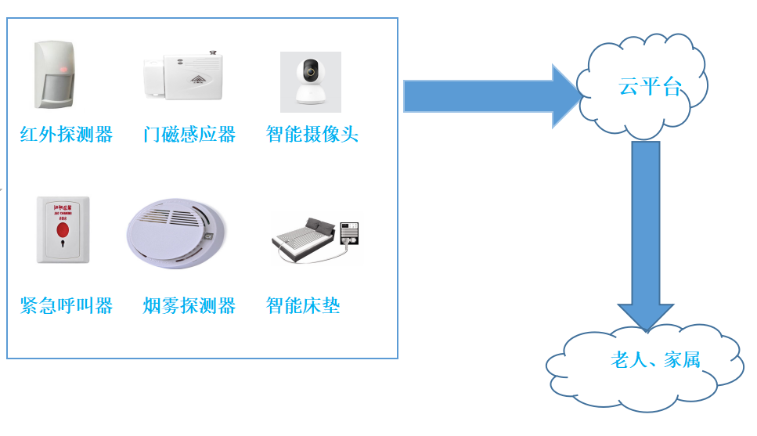

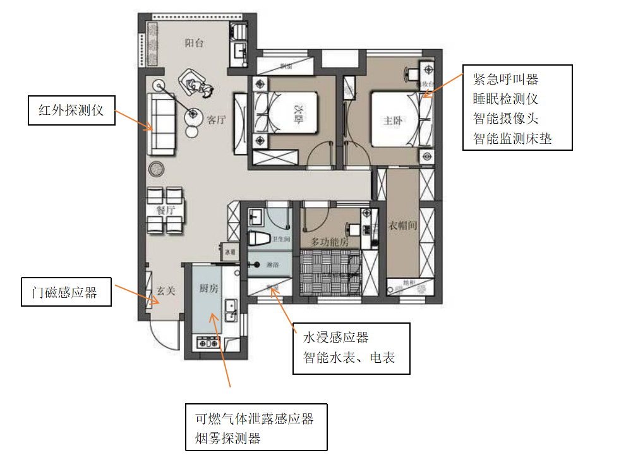

|  |  |
| --- | --- |
| 1. 门磁传感器： 2. 安装在入户大门（卧室门），监测老人在设定时间范围内是否未出门或未回家或敞开时间超过一定时间； 3. 安装在阳台窗户，监测老人在设定时间范围内是否未打开窗户或打开时间超过一定时间； 4. 安装在冰箱门，监测老人在设定时间范围内是否未打开冰箱或敞开时间超过一定时间   若出现上述情况，则初步判断老人出现异常，触发警告，平台收到预警，相关人员快速确定老人状况。 | |
| 2.红外探测仪：安装在客厅、卧室和厕所，监测老人在设定时间范围内是否老人活动，同时也在马桶、床边坐便增加安全扶手，若出现上述情况，则初步判断老人出现异常，触发警告，平台收到预警，相关人员快速确定老人状况。 | 3.烟雾传感器：以高精准离子式准确检测烟雾，实时进行烟雾火情监控。当烟雾浓度达到报警值，设备立刻发出报警信号，同时联动智能开关和智能插座控制的灯光和电器关闭，防止二次灾害的发生。 |
| 4.可燃气体探测器：内置可燃气体（包括多种煤气、天然气、沼气、液化石油气）感应元器件，当空气中燃气浓度达到报警值时，设备立刻发出报警信号，同时切断燃气。 | 5.水浸探测器：高灵敏度水接触探针，能够实时进行漏水、渗水监控。如果老人用水后忘关水龙头，联动远程关闭水阀 |
| 6.智能水表、电表：若水表12小时内读数低于0.01立方米会自动报警。 | 7.紧急按钮：当老人身体不适或遇到紧急情况，按下紧急报警按钮，平台立刻显示紧急信号，相关人员采取行动。 |
| 8.智能摄像头：采用无图分析仪，即不带图像和视频，能保护老人隐私，也能分析老人行为，一旦发生危险则报警。 | 9.智能监测床垫：放置于普通床垫下方，用于准确监测心率、呼吸、离床感应等生命体征。在被监测者出现心率异常、呼吸异常、异常离床等情况时平台发出警报。 |
| 10.智能腕表：集体温、心率、步态、睡眠等健康监测和定位/SOS紧急呼救与一体的个人穿戴设备。 | |

1. 终端档案

|  |
| --- |
| **健康体检** |
| 姓名：XXX IMG_256 编号：0003023  男 53岁 身高 180cm 体重 80kg |
| 测试时间：2021-9-24 19:02:23 |
| 血压 70/110mmHg 历史曲线 |
| 血糖 6mmmol/L 历史曲线 |
| 脉搏 65次/分钟 历史曲线 |
| 体温 36.5℃ 历史曲线 |
| 血氧 98% 历史曲线 |
| 计步 2562步 历史数据 |

**（三）5大服务体系**

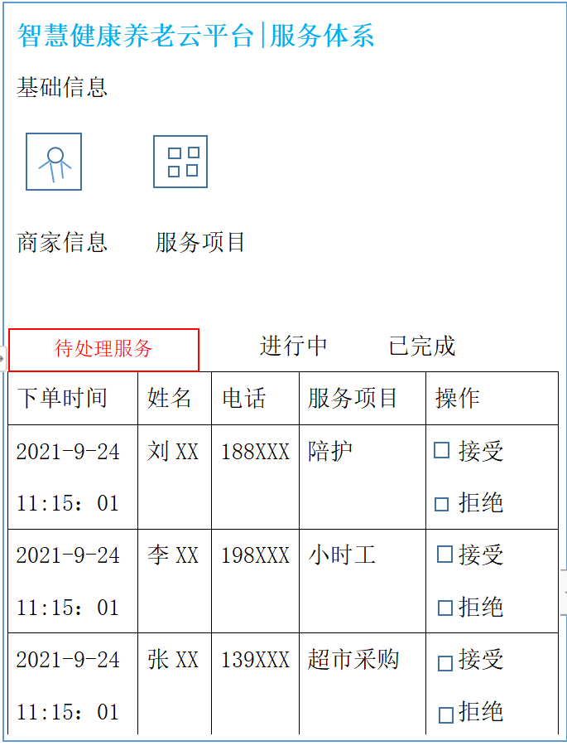

1. **N种健康体检**

**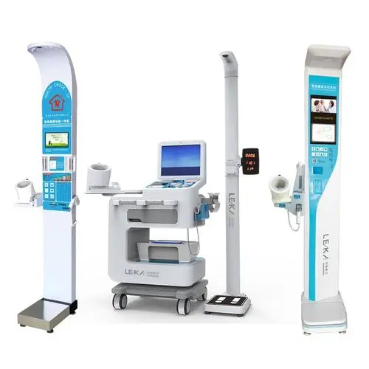**

定期体检9大项身体指标：血压、血氧、血糖、脉率、体重、体脂、呼吸率、心电图、骨骼密度

1. **对智慧养老云服务平台的问卷调查**

1.第一张图是样本的年龄段，样本中占比最大的是18-25岁年龄段，其次是41-50岁年龄段和31-40年龄段，符合我们关于养老服务问卷调查的受众。

**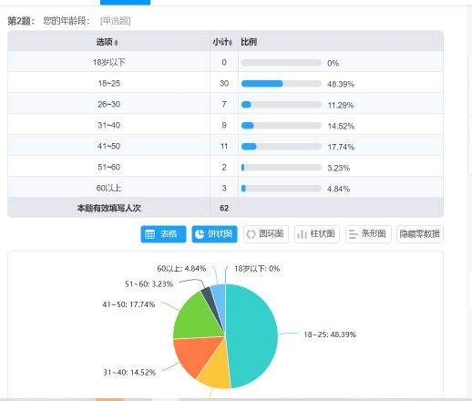**

2.第二张图是样本居住地，大部分是居住在江苏，这一点也符合我们养老服务平台在线下试点城市的要求。

**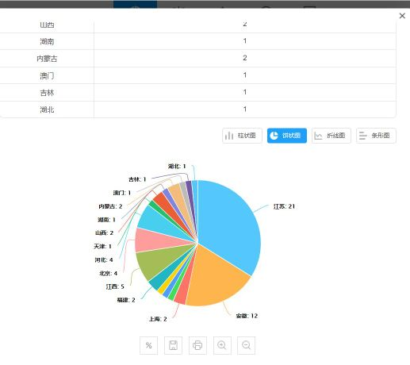**

3.第三张图是对老人居住方式的选择，当代子女大多数不愿意与老人同住，这也符合我们产品智慧养老服务平台的初衷和服务目的。

**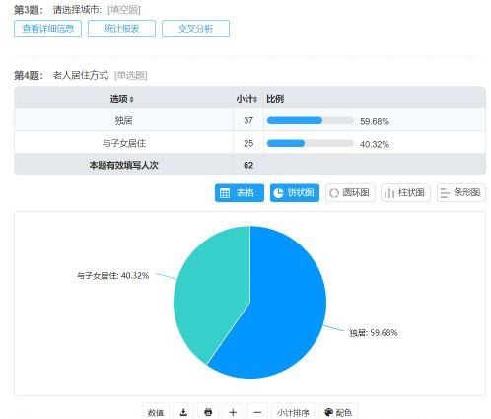**

4.第四张图是样本家属老人的身体健康状况。

**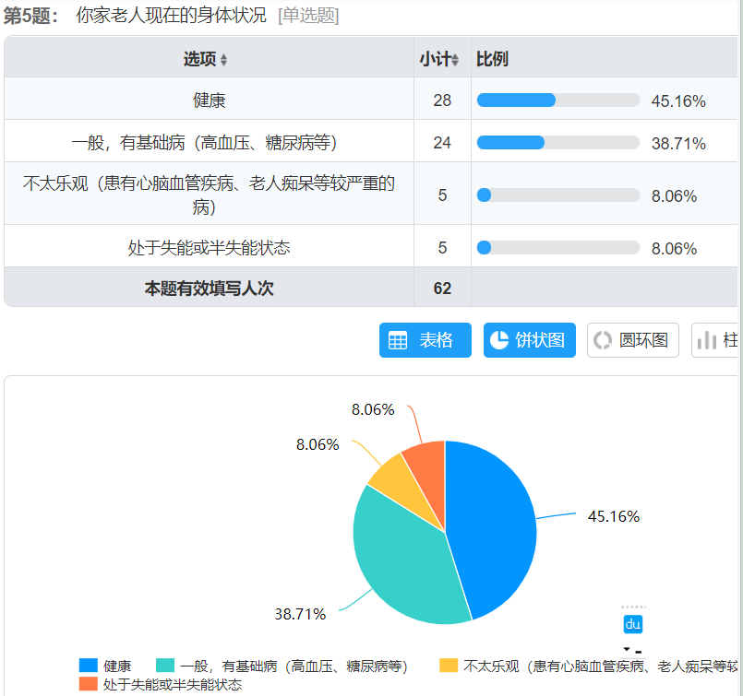**

6.第6张图是对智慧养老的了解程度的调查。由图可见，过半的人对智慧养老不了解，仍有较大的市场仍待开发，需要加大宣传普及。

**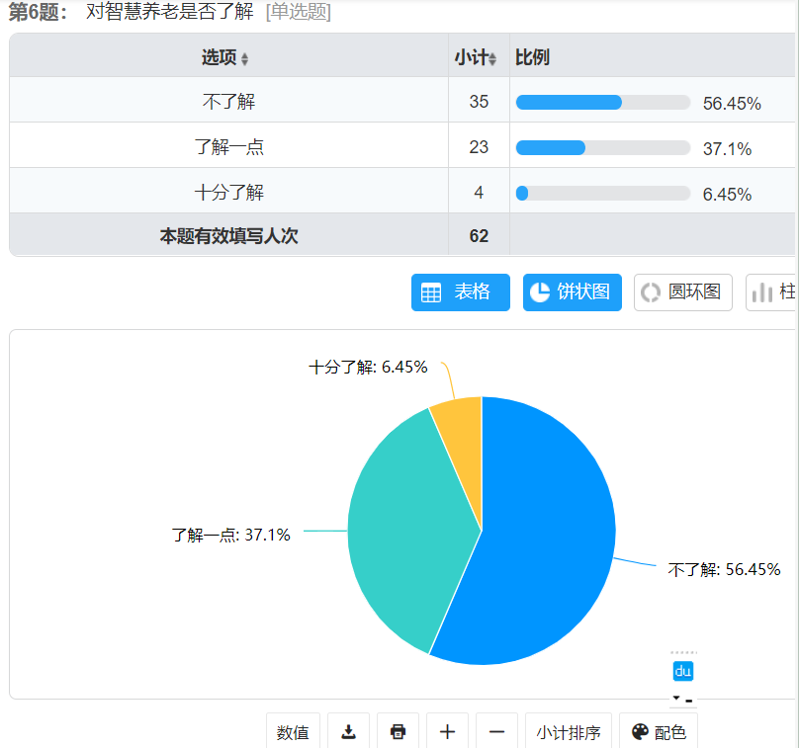**

7.第7张图是对智慧养老定义的调查。

**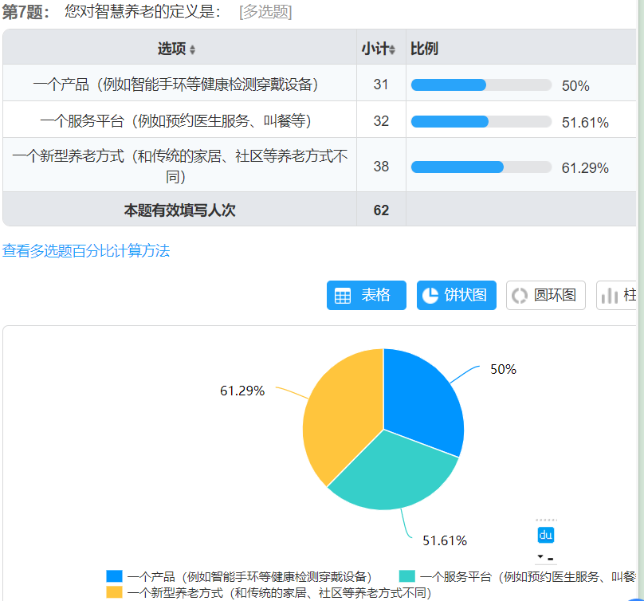**

8.第8张图是消费者对智能设备倾向的调查。80.65%的人愿意购买智能设备对老人健康进行监测，可见市场需求较多，人们的接受度较高。

**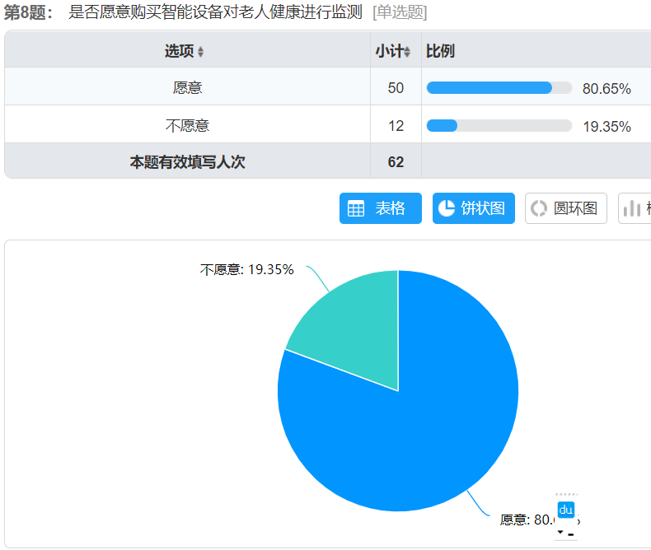**

9.第9张图是对生活中智慧养老的体现的调查。大多数人都能发现智慧养老存在于生活的各个方面，对智慧养老有初步了解。

**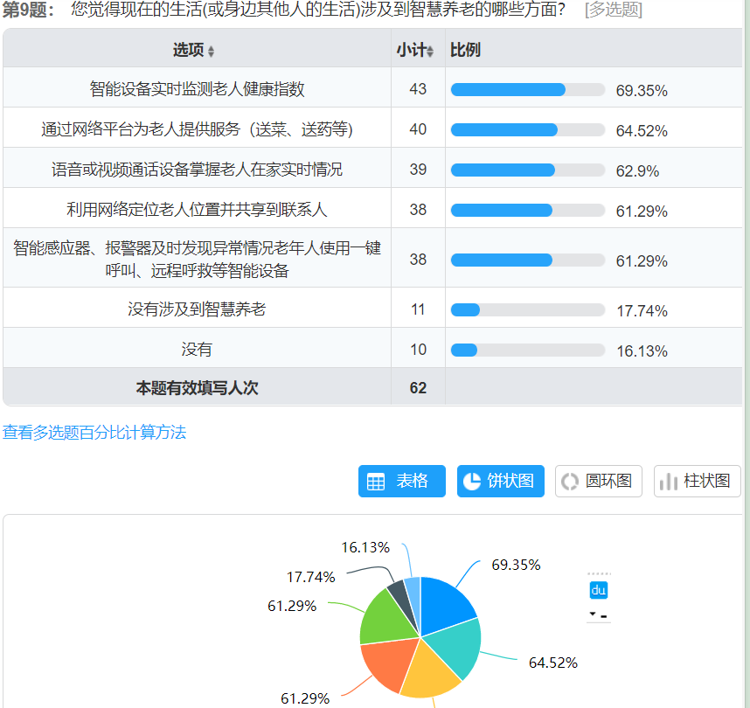**

10.第10张图是消费者对智慧养老产品性能偏好的调查。大众的关注的更侧重于产品服务质量，其次是设备操作简单与否。产品的主要消费者是老年人，操作简单易懂至关重要，产品服务质量提升也是必不可少。

**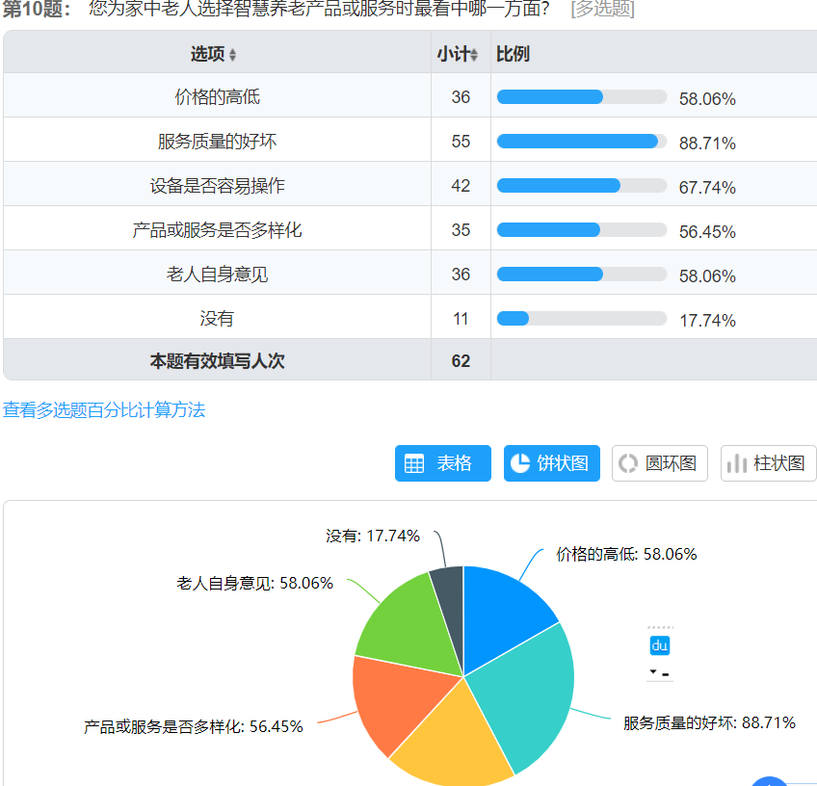**

11.第11张图是对群众消费意愿的调查，体现了消费群体对产品价格的预期，多数人愿意将消费控制在500-1000内。

**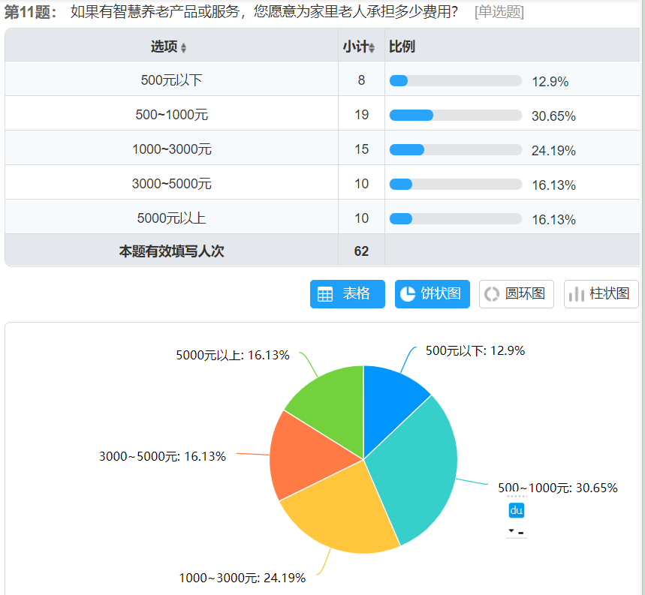**

12.第12张图主要是大众对于目前智慧养老中存在问题的调查，由图可见，主要问题集中在专业化人员的配备、操作及费用问题上。急需加强养老专业人员的培训，而智慧养老作为新型产品，蕴含较多科学技术，在消费和操作上会有一定压力，因此产品主打操作简单易懂并做适当价格控制。

**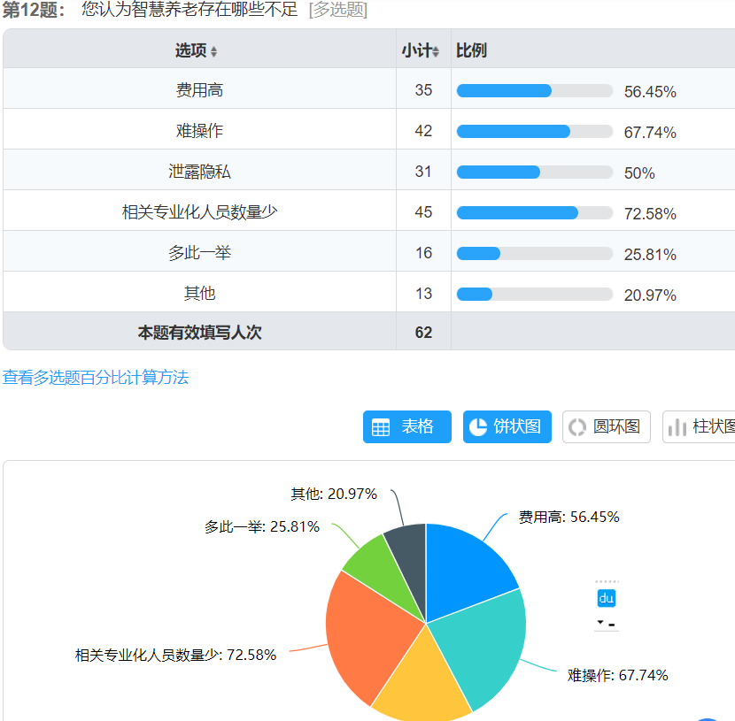**

1. **市场分析**

**一、市场定位**

以智能化养老服务平台为核心,通过智能腕表及健康检测产品，为老年人打造一个良好的智能居家环境,让老年人独自居家时也能轻松实现与家属和第三方机构的互动。通过平台软件收集老年人相关信息，以及大数据分析,将收集的市场信息和服务资源高效链接,让服务更为精准，有效对接;智能腕表依托的是精准的定位监测,有效防走失，以及对老年人进行实时身体状况监测，做到精准终端；将收集测量结果并上传到云端,由云端到手机APP服务平台,让服务平台和家属第一时间了解老人健康状况。

**二、目标市场**

本产品以居家养老为切入点，最终拓展至社区养老和机构养老，形成统一云平台，使得平台成为上游相应服务业、制造业和下游老年人、家属、养老机构、社区等的维系纽带。

平台定位五大对象：老年人、家属、志愿者、社区管家、护工。

老年人:通过信息平台、物联网技术实现对老人的“医”、“食”、“行”、“情”、“用"等方面的关爱和服务。充分研究区域内不同年龄老年人的需求，从而确定养老社区的群体和功能定位。根据老年人的健康状况，他们可以分为失能型老人、半失能型老人、失智型老人和自理型老人，关键是老年人对养老项目需求的关注，对症下药。

家属:建立平台,打通家属和老人的沟通互动渠道,让家属及时了解老人的医疗、饮食、居住、出行、身体状况等方面的情况,保证家属、老人信息互通；

志愿者：通过学习专业养老护理技能，在有突发状况时协助护工，日常陪护老年人，给予老年人关怀；

社区管家：服务中心建设的团队，管理着社区服务的义工，与社区合作的医生、护工，提供服务的服务商家；

护工：料理好老年人的日常生活起居，应对和处理老人各种身体和心理突发状况。

**三、市场需求**

近年来，我国老年人口数量快速增加，截至2019年，65岁及以上人口较2001年增加8541万达17603万人，占比提升5.5个百分点达12.6%，社会养老压力与日俱增。失能、半失能老年人超过4000万,加快发展智慧养老，对提升养老服务质量和效率具有重要意义。

全国智慧养老规模已超过4万亿元，预计2050年的中国老年市场、养老产业规模有望达48.52万亿元、21.95万亿元，老年市场、养老产业将以9.74%、11.48%的年增长率高速发展。可见，养老产业作为刚需，市场需求及潜力巨大。

2019年《关于促进老年用品产业发展的指导意见》中指出，到2025年，老年用品产业总体规模超过5万亿元，产业体系基本建立，市场环境持续优化，形成技术、产品、服务和应用协调发展的良好格局；2021年十四五规划中指出，发展银发经济，开发适老化技术和产品，培育智慧养老等新业态。可见国家越来越重视健康养老产业的发展，市场环境良好。

**四、目标市场容量**

市场容量是指在不考虑产品价格或供应商的前提下，市场在一定时期内能够吸纳某种产品或劳务的单位数目。对于我们这样一个养老服务云平台，市场上类似的养老服务平台累计下载量超过数万，据调查显示，中国的养老服务团队正在逐渐壮大，2019年中国注册养老服务平台达34065，说明我们的市场容量较大，若扩展到全国地区，将会更多。

|  |  |
| --- | --- |
| 2013-2019年养老服务机构数量 | |
| 2013年 | 41626 |
| 2014年 | 34141 |
| 2015年 | 27935 |
| 2016年 | 28080 |
| 2017年 | 28710 |
| 2018年 | 29332 |
| 2019年 | 34065 |

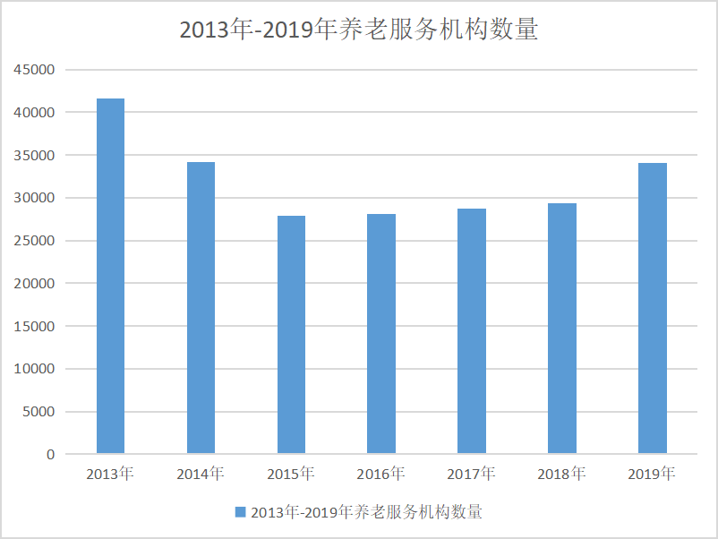

该图为2013-2019年中国养老机构服务数量的部分数据，数据表明，中国养老服务数量在2013-2015年有所下降，但近年一直都在增长，这是一个很庞大的数据，表明中国养老服务事业正在蓬勃发展。如若能正确利用好本平台，我们的目标市场不仅仅只是预计的这些，后期将会顺利进行延展。

**五、市场竞争分析**

总述：

对于此类智慧养老服务平台的竞争，我们采用波特五力分析模型，该模型主要用于竞争战略的分析，并且可以有效地分析客户的竞争环境。其中五力分别是指：供应商的议价能力、购买者的议价能力、潜在竞争者进入的能力、替代品的竞争能力、行业内竞争者的竞争能力。下面是我对本平台进行的五力分析：

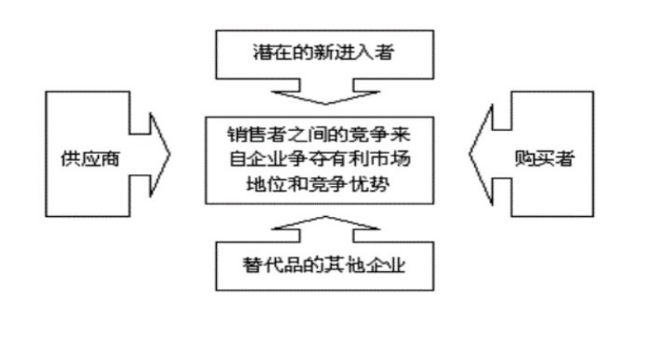

**（一）供应商的议价能力：**

供方主要通过其提高投入要素价格与降低单位价值质量的能力，来影响行业中现有平台的盈利能力与产品竞争力。关于此类平台供方并不能表现出比较强大的讨价还价力量，原因如下：

1、此类平台较多，除了政府的官方平台（如南京民政局养老服务）占据市场份额较小，私营志愿者平台的市场占据份额较大。

2、此类平台不具有显著特色，很容易找到可以与我们平台相竞争的替代品。近几年来，养老服务平台的数量呈现上升趋势，我们的平台更难脱颖而出。

3、但是我们平台是侧重于研发智能腕表连接信息技术等现代科技技术，打造1个SaaS平台、2种智能终端、5大服务体系、N种健康体检的养老服务体系，专门解决现有居家养老信息化服务中的产品问题，并附带养老机构服务，因此我们的平台的供应商的议价能力较强。

**（二）购买者的议价能力：**

购买者主要通过其压价与要求提供较高的产品或服务质量的能力，来影响行业中现有平台的盈利能力。我们的服务产品为养老服务平台，市场同类产品较多。但是我们平台属于线上线下联动，线上平台搭建，线下有试点城市（南京市浦口区），且会申请专利技术，所以购买者有较弱的议价能力。

**（三）潜在竞争者进入的能力：**

潜在竞争者进入市场在给行业带来新生产能力、新资源的同时，将希望在已被现有平台瓜分完毕的市场中赢得一席之地，这就有可能与现有平台发生市场份额的竞争，最终导致行业中现有平台盈利水平降低，严重的话还有可能危及这些平台的生存。我们平台最大的特色在于用智能腕表连接信息技术等现代科技技术，打造1个SaaS平台、2种智能终端、5大服务体系、N种健康体检的养老服务体系，解决现有居家养老信息化服务中的产品问题，其他平台大多数是对需要帮助的人一概而论。所以潜在竞争者进入的能力较弱。

**（四）替代品的竞争能力：**

此类养老服务平台，市场上有很多，但官方平台占较小市场份额，留给我们这些私营养老服务平台的较多了。再加上类似于养老服务平台并没有很大的特色，，所以替代品的竞争能力较为弱小。

**（五）行业内竞争者的竞争能力：**

同类产品的竞争者很多，市场上此类公司大都是为养老机构服务,例如养老院、养老地产等,很少为家庭个人用户服务，虽然有少部分产品家庭可以购买使用,但是信息服务功能缺乏。企业盲目发展高水平服务，缺乏接地气的配套养老服务，无法满足大部分老年护理需求，脱离了老年护理的根本需求。此外，如果竞争者没有比较突出优秀的想法，就很容易在这日新月异的时代沉默下去。我们有不同的想法，例如以项目研发与市场拓展为契机，在国家标准的基础上，通过项目的开展，逐步形成“标准研究à标准验证à标准提案及示范à标准应用与推广”的路线。

**六、SWOT分析**

|  |  |  |
| --- | --- | --- |
|  | 优势（Strength）  智慧健康养老云平台利用信息技术等现代科技技术(如物联网、云计算、大数据技术、人工智能等),围绕老人的生活起居、安全保障、保健康复、医疗卫生、娱乐休闲、交流关爱等各方面支持老年人的生活服务和管理,对涉老信息自动监测、预警甚至主动处置,使这些技术服务于老年人的自主式、个性化智能交互。既可以用于居家养老、社区养老，也可以用于机构养老。 | 劣势（Weak）   1. 市场开拓初，我们并没有名誉度。打开市场有一定的难度。 2. 启动资金和各方投资需要我们拉动。 |
| 机会（Opportunity）  目前中国养老市场的商机约1000亿元，到2030年有望增至万亿，且2035年，中国养老产业发展将增加1,400万个就业岗位,养老服务产业存在巨大的市场潜力。 | SO战略（利用优势把握机会）  该项目利用物联网包括智能硬件、移动终端，基于物联网的SaaS平台、5G技术、大数据、云技术等关键技术打造养老云服务平台新模式，发掘中国养老服务产业的市场潜力。 | WO战略（利用机会克服劣势）  1.以研发智能腕表连接信息技术等现代科技技术为特色吸引启动资金和各方投资。  2.打造以1个平台、2种智能终端、5大服务体系、N种健康体检的养老服务体系，解决现有居家养老信息化服务中的产品问题。 |
| 威胁（Threaten）   1. 后期容易有其他平台跟进模仿我们平台的模式。 2. 同类平台的增多会减少我们平台得到国家政策扶持的资金。 | ST战略（利用优势回避风险）   1. 申请专利技术，并不断完善对于智能腕表的研发。 2. 提供更多福利，让顾客在对比中选择我们的产品。 | WT战略（将劣势降到最少并避免威胁）  国家政策扶持资金的减少不可避免，但是可以通过发展后期的名誉度增加拉到更多赞助。 |

**七、风险分析**

（一）市场风险

1、市场开拓风险：是指市场的开拓错误导致平台经营失败的风险。尽管目前经济快速发展，但快餐式平台并不在少数。在平台建立之初，市场信誉度不高，所以我们将会加大市场推广力度，全心全意为每一位选择我们平台的老人服务，加强市场信誉度。同时线下还有服务地区的拓展失误，我们不能盲目地拓展服务市场，所以现决定立足于南京，服务范围主要覆盖浦口区。

2、市场竞争风险：我们将要面对的市场竞争风险主要有以下几方面：

（1）同类平台对市场、对我们的冲击和排挤；

（2）我们平台不能及时打开并拓展市场的服务渠道，这在发展初期提现得尤为明显，这经对我们的战略规划产生极大的阻碍；

（3）平台的受众度，由于我们的平台只占据私营养老服务平台市场份额的一小部分，所以受众对我们平台的接受将对我们平台的发展起决定性的作用；

（4）我们平台投入市场以后，市面上出现了更为优秀突出的同类平台，如果我们的平台还没有进一步革新，那么我们的平台将失去赖以生存的竞争力，这时我们平台应该制定好合理的退出策略。

（二）管理操作风险

管理风险一直是大学生最难规避的风险之一，缺乏平台管理的各项经验往往是导致大学生创业平台中途夭折的主要原因。因此我们对此也做了仔细的分析。管理操作风险分为操作措施风险和操作战略风险。

1、操作措施风险属于内部操作风险。在执行我们平台的计划战略时，容易由人员，流程和技术这三个因素引起风险，其中任何一个因素都有可能出现某种错失，这些措施的一部分是可以预期的并可以将其纳入业务计划当中，而剩下的无法预期的错失导致了主要的操作风险。结合我们团队的组织结构和战略发展计划，这三点因素我们团队都能良好地保证其低风险发生。

2、操作战略风险属于外部操作风险，一般出现的环境风险因素是政治、监管、政府、社会、竞争等等。而相对于我公司来说，在国家大政策环境下，政府与社会对养老服务发展都投入极大的关注。

综上所述，预计我们团队出现管理风险的出现的概率几乎为零。

（三）财务风险

1、现金流量风险，过分注意利润和使用者的增长，导致现金流量不足，平台正常运转困难；

2、平台规模盲目扩张，缺乏相应的短、中、长期计划，资金回收风险，应收账款回收风险，缺乏资金的风险；

3、银行的贷款风险。到期如过由于经营短期困难陷入财务困窘，不能偿本付息，则面临破产危机，无形资产遭受损失。

因此我们在平时的财务工作中应注意做到充分利用自有资金，加强对自有资金的控管，选择合理的资本结构，选择风险较低的最佳融资组合，积极争取政策性扶持和资金贷款，签订合同规范，加强沟通，努力将融资风险降到最低。同时做好资金来源、资金占用、资金分配和资金回收的试算和平衡。

（四）人力资源风险

由于人力资源本身的特性和来自于对人力资源过程的不善管理，因此在平台管理中存在人力资源的风险。其主要表现在以下几个方面：

1、招聘风险，一是错误地接受了本来不适合平台的求职者；二是错误地拒绝了本来适合于平台的求职者。

2、培训风险，主要包括:

（1）培训内容选择的风险；

（2）培训对象选择的风险；

（3）培训结果的风险。

3、人员流动风险，主要包括人员流入风险和人员流出风险。前者是指由于不合格人员的流入而给平台造成损失的不确定性；后者则指由于合格人员的流出而给平台造成损失的不确定性。

1. **运营模式**
2. **营销计划**
3. 商业模式：  
   1.建立网络养老平台,完善关于老人、社区、第三方相关系统功能;

3.宣传平台，打开市场;  
2.对接硬件产品,根据客户实际需要，开发性价比最高的产品,并采用营销手段;  
4.招募第三方服务商入驻平台,完善服务体系;  
5.依据初步规模,进一步扩大各方面资源,全面发展。

（二）价格控制

整套方案控制在5000以内,会员套餐价格控制在3000以内,少数散件控制在1000以内。硬件售价略高于成本价,保证公司运行不亏损。软件及基础服务免费,配合硬件迅速积累客户。做到产品类型多样，价格充分满足消费者心理。

1. 营销方式

营销的主要目的是打开市场，提高知名度，并通过前期大批量数据终端铺设,收集大量信息,并不断更新。利用数据信息进行精准营销,推荐所有老人可能需要的产品。同时根据大数据分析,寻找最有潜力的老人需要的产品并开发,逐步满足老年人大多数需求服务。

主要采用网络销售+直营+合作伙伴的三种方式结合营销。

1.网络推广：利用淘宝、天猫、京东等网络平台进行销售,在前期圈定的城市内进行大量网络推广营销,通过合作方强大的影响力和受众范围，提高平台的知名度和访问量，并引导至公司官网。  
 2.直营推广:与政府部门、社区、开发商、养老机构等相关商家等合作,设定优惠合作模式,提高其服务水平和客户满意度,反向推销产品，促进销量提升。  
 3.合作伙伴模式:合作伙伴指有较强实力或者特殊资源的相关公司。我们与其达成战略合作协议,在其业务范围内进行全面推广,同时我们反向力所能及的帮助其推广公司产品。

具体到硬件和终端的销售方面，可分为全款销售、租赁和免费三种方式。

1.免费赠送使用:分为两种，第一种是将产品免费送给部分客户使用的方式，推广硬件,测试产品,收集数据。考虑到亏损，不能数量过多。第二种是免费线下体验，将场地设在人流量多，老年人较多的社区。免费的方式仅使用初期打开市场时使用。

2.全款销售:全款小时是盈利的主要方式。即按照正常销售流程,客户全款购买,直接进入售后服务阶段。

3.租赁销售:客户缴纳产品售价等值的押金,收取一定的月租。主要适用于第三方合作伙伴，如与养老机构合作。租赁以用户信用程度细化后可以分两种,一种全款押金,一种可半价或者无押金。灵活的租赁模式对推广产品大有帮助，并可获得一定收益。

4.会员制：通过注册会员得到一定优惠和特定服务，并在会员中定期或不定期的举行一些有吸引力的活动，在购买产品后可获得一定积分，用积分兑换礼品。

（四）服务优化

服务是产品的重要组成部分，此外，产品的主要内涵包括服务质量是否优秀，服务项目是否齐全，售后服务是否及时，因此，建立完善的服务体系至关重要，构建售前服务推进体系、售中服务跟踪体系、售后服务评价体系，及时反馈，满足客户需求，为顾客提供优质服务。

此外，第三方的加入可为客户提供更全面的服务。这类服务商主要包括:医疗产品服务商,养老设备服务商,养生食品服务商,护理服务商,家政服务商,老年人旅游公司等。建立一个完整的体系,满足老年人的健康需求、生活需求以及精神需求。单靠自身产品难以在后期继续扩大规模，这类服务商入驻,利用平台进行引流,扩大规模，提高业绩。同时公司可以设立相关部门依据市场需要研发新型产品,利用平台进行销售推广。

**二、营销控**制

必要性：

(一)环境变化的需要

控制总是针对动态过程而言的。从营销管理者制订目标到目标的实现通常需要一段时间，在这段按时间里，企业内外部的情况可能会发生变化，尤其是面对复杂而动荡的市场环境，每个企业都面临着严峻的挑战,各种变化都可能会影响到企业已定的目标，甚至有可能需要重新修改或变动以符合新情况。高效的营销控制系统，能帮助营销管理者根据环境变化情况，及时对自己的目标和计划作出必要的修正。

一般来说，目标的时间跨度越大，控制也越重要。

控制系统的作用在于:帮助管理者看到形势的变化，并在必要时对原来的计划作出响应的修正。

(二)需要及时纠正执行过程中的偏差

在计划执行过程中，难免会出现一些小偏差，而且随着时间的推移,小错误如果没有得到及时的纠正，就可能逐渐积累成严重的问题。营销控制不仅是对企业营销过程的结果进行的控制，还必须对企业营销过程本身进行控制，而对过程本身的控制更是对结果控制的重要保证。因此,营销管理者必须依靠控制系统及时发现并纠正小的偏差，以免给企业造成不可挽回的损失。

控制与计划既有不同之处，又有密切的联系。一般来说，营销管理程序中的第一步是制订计划，然后是组织实施和控制。而从另一个角度看，控制与计划又是紧密联系。控制不仅要按原计划目标对执行情况进行监控，纠正偏差,在必要时，还将对原计划目标进行检查,判断其是否合理，也就是说，要考虑及时修正战略计划，从而产生新的计划。

1、年度计划控制

年度计划控制是由平台的高层管理人员负责，旨在检查年度营销计划是否实现。一般可用4种方法检查执行绩效。

（1）销售差异分析

衡量并评估平台的实际销售额与计划销售额之间的差异情况。

（2）市场占有率分析

衡量并评估平台的市场占有率情况。根据平台选择的比较范围不同，市场占有率-般分为3种:

全部市场占有率:平台的销售额(量) 占行业销售额(量)的百分比。

目标市场占有率:平台的销售额(量)占其目标市场总销售额(量)的百分比。

相对市场占有率:平台的销售额(量)和几个最大竞争者的销售额(量)的百分比。

（3）营销费用率分析

衡量并评估平台的营销费用对销售额的比率，还可进一步细分为人力推销费用率、 广告费用率、销售促进费用率、市场营销调研费用率、销售管理费用率等。

（4）顾客态度追踪

平台通过设置顾客抱怨和建议系统、建立固定的顾客样本或者通过顾客调查等方式，了解顾客对本平台及其产品的态度变化情况，进行衡量并评估。

2、盈利能力控制

盈利能力控制一般由平台的财务部门负责，旨在测定平台不同产品、不同地区、不同顾客群、不同渠道以及不同规模订单的盈利情况的控制活动。

盈利能力指标包括资产收益率、销售利润率和资产周转率、现金周转率、存货周转率和应收账款周转率、净资产报酬率等。

平台应该定期计算盈利能力指标，找出问题所在。

3、营销效率控制

假如盈利分析发现平台在某些功能、地区或市场方面的赢利不佳,那接下来要解决的问题是寻找更有效的方法来管理销售队伍、广告、促销和分销。

4、销售人员效率

各销售经理可用这些指标考核和管理销售队伍，提高销售人员的工作效率。

(1)销售人员日均拜访客户的次数;

(2)每次访问平均所需时间;

(3)每次访问的平均收益;

(4)每次访问的平均成本;

(5)每百次销售访问预定购的白分比;

(6)每月新增客户数目;

(7)每月流失客户数目;

(8)销售成本对总销售额的百分比。

5、广告效率

为提高广告宣传的效率，经理应掌握这些统计资料:

(1)每种媒体接触每千名顾客所花费的公告成本;

(2)注意阅读广告的人在其受众中所占的比率;

(3)顾客对广告内容和效果的评价;

(4)广告前后顾客态度的变化;

(5)由广告激发的询问次数。

6、营业推广效率

为了提高促销效率，企业应注意的统计资料有:

(1)优惠销售所占的百分比;

(2)每一单位销售额中所包含的陈列成本;

(3)赠券回收率;(4)因示范引起的询问次数

7、分销效率

主要是对分销渠道的业绩、企业存货控制、仓库位置和运输方式的效率进行分析和改进，提高分销的效率。

1. **财务计划**

根据市场调查以及对未来的规划，初步拟定未来 5 年的各种财务报表。

1. **股本结构**

项目注册资本 100万元，股本结构如下表所示。

|  |  |  |  |  |  |  |
| --- | --- | --- | --- | --- | --- | --- |
| 股本来源 | 风险投资 | 战略伙伴入股 | 南京信息工程大学入股 | 银行贷款 | SYB创业机构 | 自筹 |
| 金额（万元） | 20 | 20 | 10 | 20 | 10 | 20 |
| 比例 | 20% | 20% | 10% | 20% | 10% | 20% |

在股本结构中，自筹20万，占总股本20%；银行贷款总额 20万元，占总股本 20%；SYB创业机构入股10万，占总股本10%；引入 2家左右风险投资共同入股，预计为 20万元；南京信息工程大学入股 10万元支；SYB 创业机构贷款 10万元，五年内无利息。

1. **资金用途**

无形资产：12万元（主要用技术开发）

流动资产：24万元

1. **财务分析**
2. **利润表**

管理费用按当期营业收入的 10%计算，经营收入按照营业收入的 30%计算，财务费用按营业收入的 3%计算。主营业务及附加包括城市建设维护税等，按营业收入 10%计算。（主营业务税金及附加=营业税+消费税+城市维护建设税+土地增值税+教育费附加）

|  |  |  |  |  |  |
| --- | --- | --- | --- | --- | --- |
| 项目年度 | 第一年 | 第二年 | 第三年 | 第四年 | 第五年 |
| 一、主营业务收入 | 20 | 50 | 85 | 205 | 445 |
| 减：主营业务成本 | 10.5 | 12.1 | 15.63 | 40 | 90.1 |
| 主营业务税金及附加 | 2 | 5 | 8.5 | 20.5 | 44.5 |
| 二、主营业务利润 | 7.5 | 35.7 | 65.37 | 151.3 | 277 |
| 减：经营费用 | 6 | 15 | 25.5 | 61.5 | 133.5 |
| 管理费用 | 2 | 5 | 8.5 | 20.5 | 44.5 |
| 财务费用 | 0.6 | 1.5 | 2.55 | 6.15 | 13.35 |
| 三、利润总额 | -1.1 | 14.2 | 28.82 | 34.85 | 75.65 |
| 减：所得税 | 0.00 | 0.00 | 0.00 | 0.00 | 0.00 |
| 四、净利润 | -1.1 | 14.2 | 28.82 | 34.85 | 75.65 |

**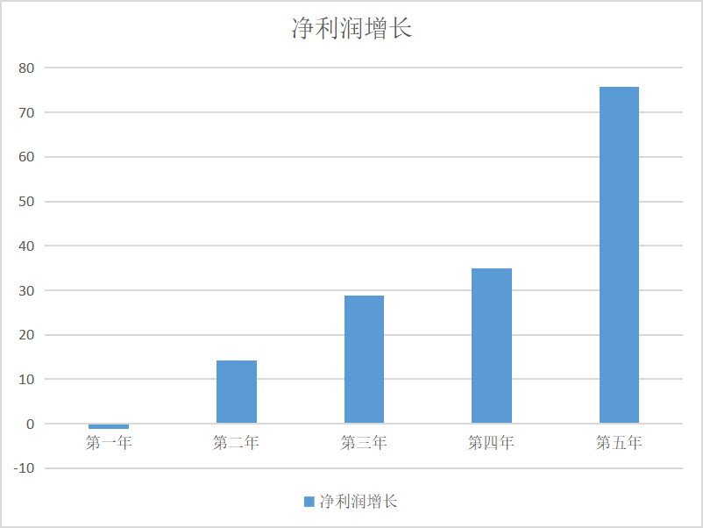**

**(二）资产负债表**

|  |  |  |  |  |  |  |
| --- | --- | --- | --- | --- | --- | --- |
| 项目 | 初期 | 第一年 | 第二年 | 第三年 | 第四年 | 第五年 |
| 流动资产 | 30 | 68 | 40.06 | 170.14 | 200.088 | 250.076 |
| 待摊费用 | 8 | 7 | 4.2 | 17.1288 | 14.4 | 13 |
| 货币资金 | 30 | 42.1 | 20.2 | 49.136 | 1.2 | 61 |
| 固定资产原值 | 20 | 20 | 20 | 20 | 20 | 20 |
| 累计折旧 |  | 3.9 | 7.8 | 11.7 | 15.6 | 19.5 |
| 固定资产净值 |  | 16.1 | 12.2 | 8.3 | 4.4 | 14.9 |
| 无形资产 | 32 | 30 | 28 | 26 | 24 | 22 |
| 资产合计 | 90 | 138.2 | 108.06 | 236.14 | 264.088 | 326.476 |
| 负债 |  |  |  |  |  |  |
| 负债合计 | 0.00 | 40 | 12.82 | 70.12 | 79.188 | 103.236 |
| 实收资本 | 90 | 90 | 90 | 90 | 90 | 90 |
| 盈余公积 |  | 1.12 | 0.63 | 30.75 | 30.892 | 43.382 |
| 未分配利润 |  | 7.08 | 4.61 | 45.27 | 64.008 | 89.858 |
| 所有者权益 |  | 98.2 | 95.24 | 166.02 | 184.9 | 223.24 |
| 负债及所有者权益合计 |  | 138.2 | 108.06 | 236.14 | 264.008 | 326.476 |

**（三）现金流量表**

无形资产摊销按十年计算

折旧按照年限平均法计提折旧。设备预计使用年限为四年，预计残值收入

为 1.6万元，无清理费用。

办公设备预计使用年限为 12 年，预计残值 0.48 万元，无清理费用。

无应收账款，现金流入在年末，投资的现金流出在年初。

所得税按利润的 15%计算

|  |  |  |  |  |  |  |
| --- | --- | --- | --- | --- | --- | --- |
| 项目 | 初期 | 第一年 | 第二年 | 第三年 | 第四年 | 第五年 |
| 固定资产 | 28 | 28 | 28 | 28 | 28 | 28 |
| 流动资金 | 30 | 31 | 48 | 48 | 84 | 84 |
| 无形资产投资 | 32 | 24 | 32 | 32 | 48 | 50 |
| 营业收入 |  | 20 | 90 | 408.8 | 570 | 700 |
| 变动成本 |  | 8.4 | 9 | 52.02 | 60.04 | 50 |
| 固定成本 |  | 6.52 | 6.63 | 38。82 | 40.01 | 61.26 |
| 税前利润 |  | 15.6 | 74.37 | 317.96 | 469.95 | 588.74 |
| 税金 |  | 0.00 | 0.00 | 47.694 | 70.4925 | 88.311 |
| 税后利润 |  | 15.6 | 15.6 | 15.6 | 15.6 | 15.6 |
| 折旧 |  | 3.9 | 3.9 | 3.9 | 3.9 | 3.9 |
| 无形资产摊销 |  | 2 | 2 | 2 | 2 | 2 |
| 净现金流量 |  | 15.48 | 80.27 | 276.166 | 405.3575 | 506.329 |

1. **指标测算**
2. **投资净现值**

NPV=净现值是反映投资项目在投资年限内获利能力的动态指标

NPV=(－28×1)+(15.48×0.8696)+(80.27×0.7561)+（276.166×

0.6575）+（405.3575×0.5718）+（506.329×0.4972）

=-28+13.461408+60.692147+181.579145+231.7834185+251.7467788

=711

NPV>0。计算期内盈利能力很好，投资方案可行。

1. **获利指数**

获利指数（PI）＝投产后各年净现金流量的现值合计／原始投资的现值合计

确定行业折现率为 10％，

则有：PI＝（711+100）/100

=8.11

所以项目可以接受。

1. **财务分析指标**

|  |  |  |  |  |  |
| --- | --- | --- | --- | --- | --- |
| 指标 | 第一年 | 第二年 | 第三年 | 第四年 | 第五年 |
| 总资产周转率 | 28.94% | 11.86% | 29.69% | 29.98% | 31.62% |

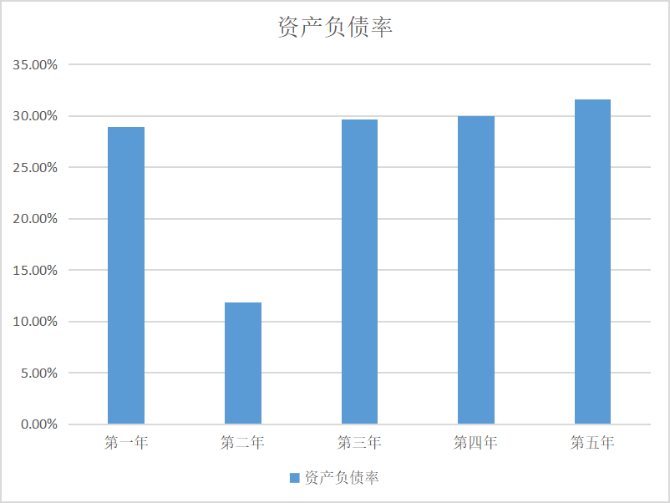

通过柱状图，可以得出项目具有良好的偿债能力，所以项目具有较强的实践性。

1. **创业团队**

姓名：沈佳瑞

学院及专业：长望学院经济管理专业

能力和特长：有良好的组织管理能力，擅长数据分析

团队角色：队长，负责产品与服务、财务分析及总项目统筹规划

姓名：张芳

学院及专业：长望学院经济管理专业

能力和特长：具有良好的专业知识和实干精神

团队角色：队员，负责市场风险分析

姓名：胡菲菲

学院及专业：长望学院经济管理专业

能力和特长：具有扎实的专业知识，擅长财务分析

团队角色：队员，负责营销策略